МАГНИТНАЯ
БЕГОВАЯ ДОРОЖКА

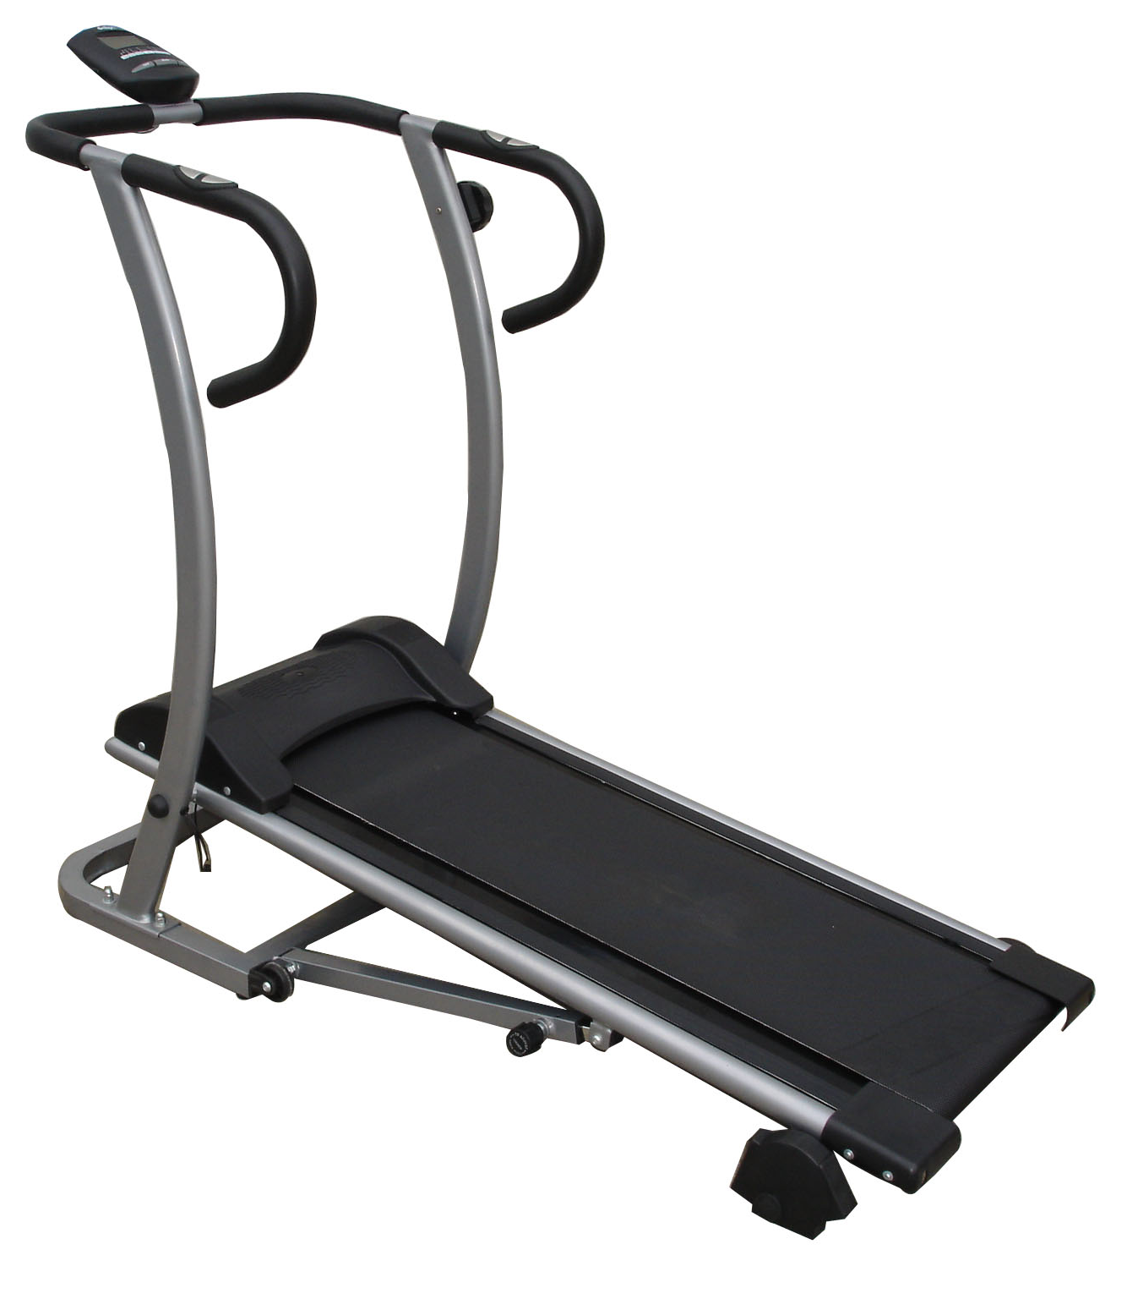

ИНСТРУКЦИЯ

Список частей:
№ | ОПИСАНИЕ | Кол-во | № | ОПИСАНИЕ | Кол-во
1 | Главная рама | 1 | 33 | Датчик пульса | 1
2 | Основание | 1 | 34 | Держатель проводов | 1
3 | Левая стойка | 1 | 35 | Винт M10*60 | 2
4 | Правая стойка | 1 | 36 | Винт M8*50 | 4
5 | Рукоятка | 1 | 37 | Винт M8*45 | 2
6 | Основание бегового полотна | 1 | 38 | Винт M8*50 | 1
7 | Беговое полотно | 1 | 39 | Винт M8*50 | 1
8 | Боковая планка | 2 | 40 | Винт M8*40 | 1
9 | Передний кожух | 1 | 41 | Винт M6*75 | 2
10 | Задний кожух | 2 | 42 | Винт M5*25 | 8
11 | Регулирующая труба А | 1 | 43 | Винт M6*15 | 4
12 | Регулирующая труба В | 1 | 44 | Винт M5*15 | 2
13 | Передний валик | 1 | 45 | Винт M5*12 | 2
14 | Задний валик | 1 | 46 | Винт M4*15 | 4
15 | Левое колесико | 1 | 47 | Винт M4*20 | 2
16 | Правое колесико | 1 | 48 | Винт M4*15 | 4
17 | Ось переднего валика | 1 | 49 | Винт M3.5*12 | 2
18 | Ось заднего валика | 1 | 50 | Гайка M8 | 4
19 | Набор подшипников | 2 | 51 | Гайка M8 | 5
20 | Компьютер | 1 | 52 | Гайка M6 | 8
21 | Подшипник | 4 | 53 | Шайба | 2
22 | Держатель колесика | 2 | 54 | Шайба | 4
23 | Колесико транспортировочное | 2 | 55 | Шайба | 10
24 | Система нагрузки | 1 | 56 | Шайба | 10
25 | Прокладка амортизационная | 4 | 57 | Шайба | 4
26 | Регулятор наклона | 2 | 58 | Шайба | 4
27 | Круглая вставка | 2 | 59 | Провод датчика пульса | 1
28 | Шайба | 2 | 60 | Провод компьютера | 1
29 | Шайба | 4 | 61 | Провод компьютера | 1
30 | Магниты | 1 | 62 | Пластиковый наконечник | 2
31 | Пружина | 1 | 63 | Фиксатор M16 | 1
32 | Ручной пульс | 2

СБОРКА:
Шаг 1: установите основание (2) и прикрепите к нему левую и правую стойки (3,4).
- Установите левую стойку (3) на основание (2) и совместите отверстия.
- Вставьте винты (36) в отверстия как показано на рисунке и закрепите их гайками (54) с шайбами (50).
- Установите стойку (4) аналогичным способом.
Шаг 2: установите главную раму (1).
- Установите главную раму (1) между левой и правой стойками (3) (4) и совместите отверстия.
- Вставьте винты (35) с шайбами 53 и закрутите.
- Закройте головки винтов пластиковыми наконечниками (62).
- Прикрепите провода (61) к датчиками (33).

Шаг 3: установка системы нагрузки (24).
- Установите систему нагрузки (24) в правую стойку (4) и закрепите винтом (38).
- Присоедините провод к главной раме.
Шаг 4: установка рукоятки (5).
- Соедините провода (60) и (61).
- Соедините провода датчика пульса (59), расположенные в рукоятках c проводами 32.
- Вставьте рукоятку (5) в стойки и совместите отверстия.
- Закрепите рукоятку двумя винтами (44).
Шаг 5: установка компьютера (20).
- Установите компьютер (20) на рукоятку (5) и совместите отверстия.
- Прикрепите компьютер двумя винтами (45).
- Присоедините провода (60) и провод (59) к компьютеру.
Шаг 6: установка регулировочной трубы
- Сложите дорожку и вставьте регулировочную трубу (11) в U-образную ответную часть главной рамы (2) и совместите отверстия. Вставьте винты (39) с шайбами (58) в отверстия и закрутите на них гайки (51) с шайбами (58).
- Вставьте конец регулировочной трубы (12) в U-образную ответную часть главной рамы (1) и совместите отверстия. Вставьте один винт (40) с шайбой (58) в отверстие и затяните гайкой (51) с шайбой (58).

ТРЕНИРОВКА
1. Фаза разогрева
Данный этап поможет усилить циркуляцию крови в организме и тем самым разогреть мышцы, что снизит риск получения травм мускулатуры и связок. Для этого рекомендуется сделать несколько упражнений на растяжку, как показано на картинках ниже. Каждое упражнение надо выполнять в течение примерно 30 секунд без особых усилий и рывков. При этом, если вы почувствуете боль или какие-либо неприятные ощущения, прекратите занятия.
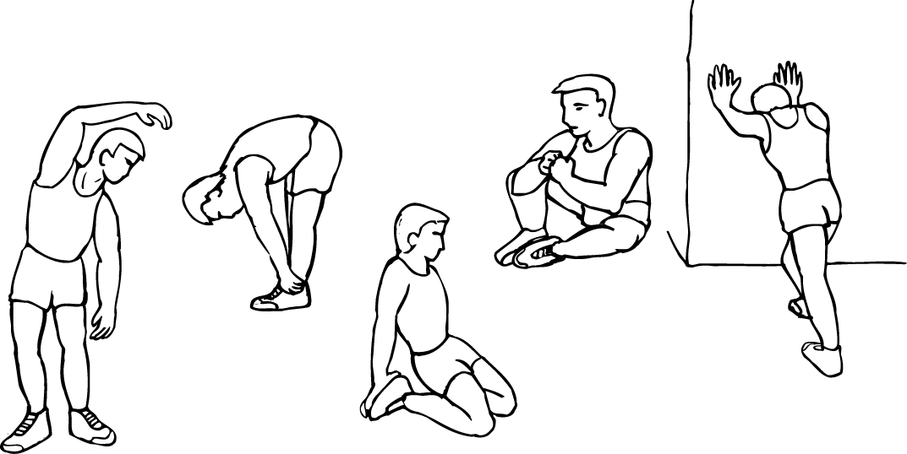

ВНУТРЕННЯЯ ЧАСТЬ БЕДРА
НАКЛОНЫ ВПЕРЁД
ИКРЫ И СТОПА

НАКЛОНЫ В СТОРОНУ ВНЕШНЯЯ ЧАСТЬ БЕДРА

2. Фаза тренировки
Это фаза, которую вы можете выполнять с напряжением. При регулярных занятиях мышцы ваших ног быстро станут более сильными и эластичными. Работайте в своём темпе, но очень важно всё время поддерживать равномерную скорость. Нагрузка должна быть такова, чтобы измеряемая частота сердечных сокращений у вас попадала в целевую зону, показанную на диаграмме серым цветом.

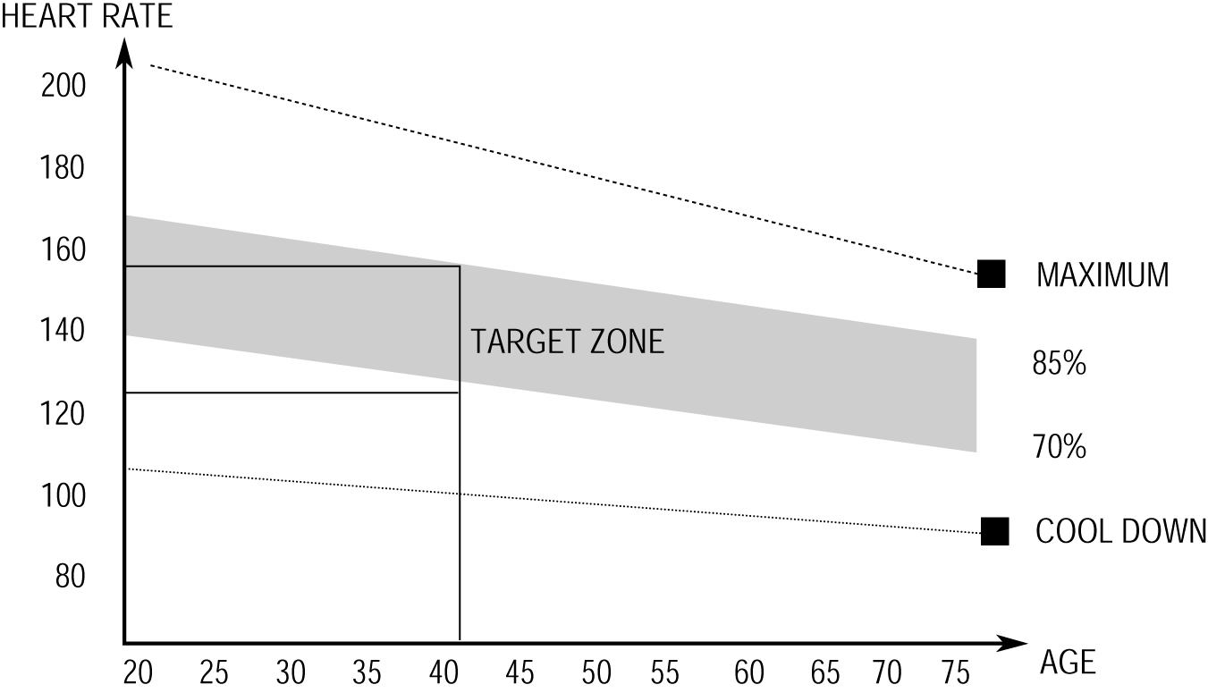

Для хорошего тренировочного эффекта эта фаза должна продолжаться не менее 12 минут, хя большинство людей уже в начале тренировок занимается по 15-20 минут.

3. Фаза расслабления
На этой стадии ваша сердечнососудистая система и мышцы приходят в нормальное состояние. Необходимо повторить упражнения на растяжку в течение примерно 5 минут, постепенно понижая темп и избегая резких движений. По мере того, как вы будете становиться сильнее, вам потребуются более длительные и тяжёлые тренировки. Рекомендуется тренироваться по крайней мере три раза в неделю и, если возможно, распределять тренировки равномерно по всей неделе.

Чтобы добиться хорошего тренировочного эффекта – постоянного укрепления мышц – вы должны устанавливать порог сопротивления регулятором нагрузки довольно высоко. Если вы также хотите увеличить мышечную массу и силу, вам нужно немного изменить тренировочную программу. Фазы разогрева и расслабления могут проходить как обычно, но в конце тренировочного этапа вы должны увеличить сопротивление, заставляя ноги работать с большим усилием. Это создаст дополнительную нагрузку и, возможно, не позволит вам тренироваться так долго, как вы бы хотели. Можно уменьшить и скорость вращения педалей, чтобы частота сердечных сокращений оставалась в целевой зоне.

СБРОС ВЕСА
В этом случае главным фактором является продолжительность тренинга: чем дольше вы работаете, тем больше калорий сжигаете.
КОМПЬЮТЕР
НАЗНАЧЕНИЕ КНОПОК
Mode (Режим) | Нажмите эту кнопку для установки значений функции или сброса значения функции.
Reset (Сброс) | Нажмите эту кнопку для сброса значений всех функций.
Set (Установка) | Нажмите эту кнопку для установки значения нужной функции.
ФУНКЦИИ
Scan (Сканирование) | Автоматически показывает значение всех функций каждые 6 секунд.
Time (Время) | Показывает время тренировки (максимум 99:59)
Speed (Скорость) | Показывает текущую скорость (максимум 99,9 км/ч)
Distance (Дистанция) | Показывает пройденную дистанцию (максимум 99,99 км)
Calories (Калории) | Показывает кол-во потраченных калорий за время тренировки (максимум 9999). Эти данные служат только для сравнения и их нельзя использовать в медицинских целях.
Pulse (Пульс) | Показывает текущий пульс. Для отображения пульса необходимо взяться ладонями за датчики пульса.

ПРИМЕЧАНИЕ
1. Если в течение 4-х мин на компьютер не будет посылаться какой-нибудь сигнал, то дисплей потухнет автоматически и все значения будут сохранены. Для включения нажмите кнопку “MODE” или начните крутить педали.
2. Если дисплей плохо показывает, замените (переустановите) батарейки для улучшения работы.
3. Для выбора необходимой функции нажмите кнопку MODE.
4. Тип батареек: 1.5В UM-3 или AA (2 шт.).

